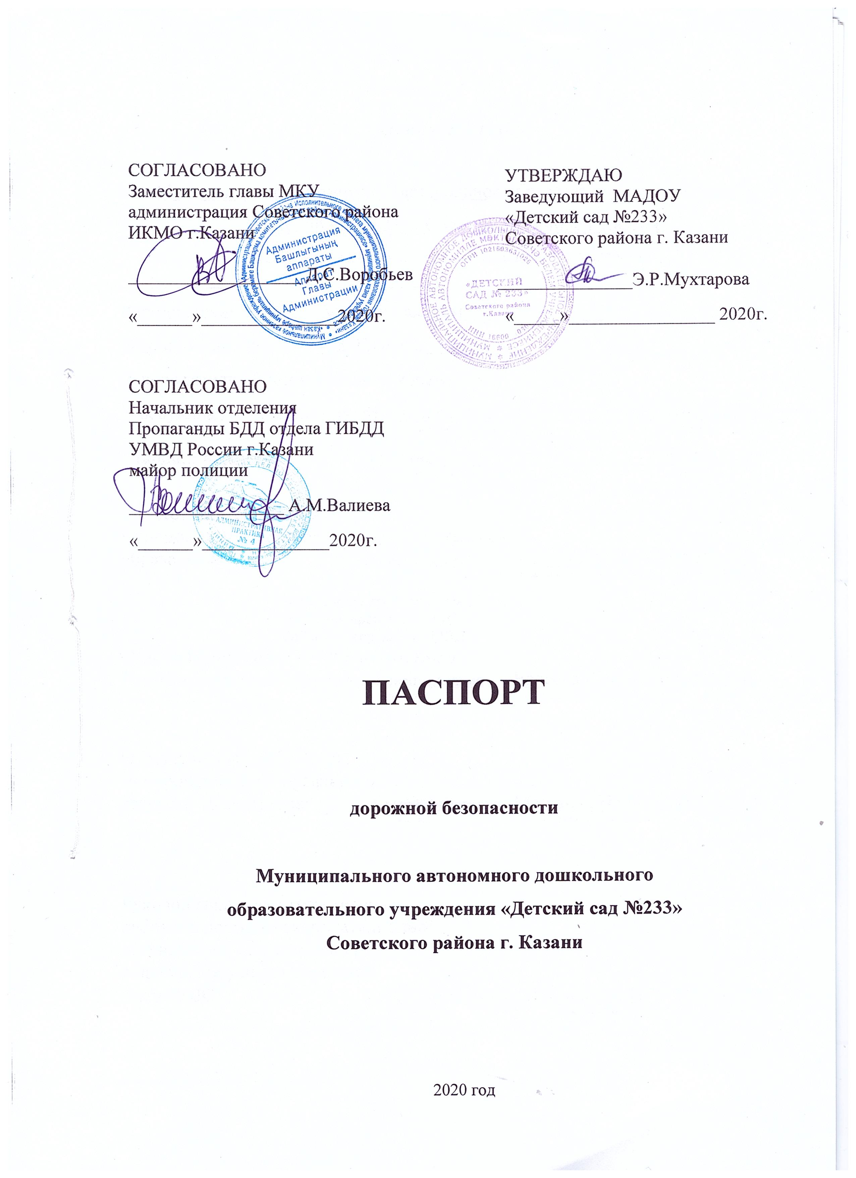
Общие сведения

Муниципальное автономное дошкольное образовательное учреждение
«Детский сад №233» Советского района г.Казани
(Полное наименование образовательного учреждения)
________________________________________________________________
Юридический адрес: __ ул. Главная, дом 58А __________
Фактический адрес: ___ ул. Главная, дом 58А __________________
Руководители образовательного учреждения:
Заведующая (руководитель) Мухтарова Э.Р. __ (843)234 43 01
(фамилия, имя, отчество) (телефон)

Старший воспитатель Мошкова Н.С. (843)234 43 01
(фамилия, имя, отчество) (телефон)

Ответственные работники
муниципального органа эксперт отдела образования
образования по Советскому району Салахова Ч.Б. (843)272 44 73
(должность) (фамилия, имя, отчество) (телефон)

Инспектор по пропаганде (БДД)
Отделения пропаганды БДД
ОГИБДД Управления МВД
Ответственные от России по г. Казани
Госавтоинспекции старший лейтенант полиции Валеева Ю.Ю. (843)533 38 41
(должность) (фамилия, имя, отчество) (телефон)

Ответственные работники
за мероприятия по профилактике
детского травматизма старший воспитатель Мошкова Н.С. (843)232 43 01
(должность) (фамилия, имя, отчество) (телефон)

Руководитель или ответственный
работник дорожно-эксплуатационной
организации, осуществляющей
содержание улично-дорожной
сети (УДС)∗ зам.директора _Куликов А.И. (843)295 77 05
(должность) (фамилия, имя, отчество) (телефон)

Руководитель или ответственный
работник дорожно-эксплуатационной
организации, осуществляющей
содержание технических средств
организации дорожного
движения (ТСОДД)* директор Калимуллин Р.Р. 2957705
(должность) (фамилия, имя, отчество) (телефон)

Количество воспитанников ____175_________________________________
Наличие уголка по БДД ___имеется __________________
(если имеется, указать место расположения)
Наличие класса по БДД _______да__________________________________
(если имеется, указать место расположения)
Наличие автогородка (площадки) по БДД ______имеется ______________

Наличие автобуса в образовательном учреждении ________нет________
(при наличии автобуса)
Владелец автобуса _____________нет____________________________
(образовательное учреждение, муниципальное образование и др.)

Время занятий в образовательном учреждении:
10,5 часов: с 07.30 – до 18.00

 |  |  | Телефоны оперативных служб:
СЛУЖБА |  |  | ГТС |  | БИЛАЙН | МТС и МЕГАФОН
Противопожарная служба |  |  | 01 |  | 001 | 010
Полиция |  |  | 02 |  | 002 | 020
Скорая помощь |  |  | 03 |  | 003 | 030
детская |  |  | 272-57-19
поликлиника №6

Единый мобильный телефон всех оперативных служб: 112

Содержание
- План-схема образовательного учреждения.
1. Район расположения образовательного учреждения, пути движения транспортных средств и детей (обучающихся, воспитанников).
2. Организация дорожного движения в непосредственной близости от образовательного учреждения с размещением соответствующих технических средств организации дорожного движения, маршруты движения детей и расположение парковочных мест.
3. Пути движения транспортных средств к местам разгрузки/погрузки и рекомендуемые безопасные пути передвижения детей по территории образовательного учреждения.

II. Приложения
План-схема пути движения транспортных средств и детей (обучающихся, воспитанников) при проведении дорожных ремонтно-строительных работ вблизи образовательного учреждения

I. План-схемы образовательного учреждения
1. Район расположения образовательного учреждения, пути движения транспортных средств и детей (обучающихся, воспитанников)

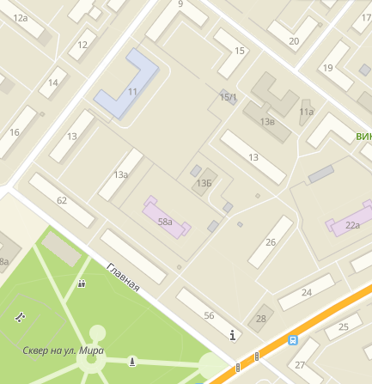

/ Проезжая часть движение детей

Жилая застройка движение машин

Тротуар пешеходный переход
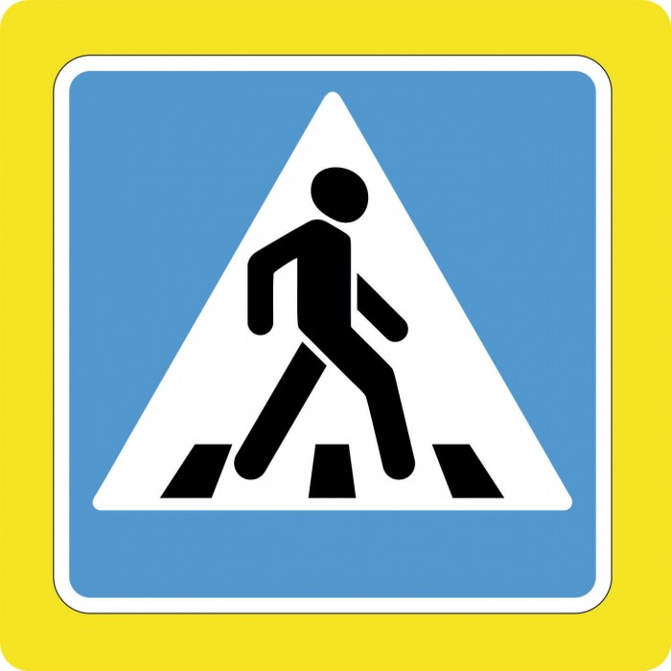

3. Пути движения транспортных средств к местам разгрузки/погрузки и рекомендуемые безопасные пути передвижения детей по территории образовательного учреждения

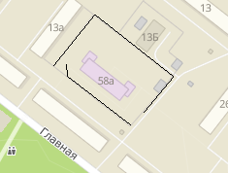

въезд и выезд грузового транспорта Движение детей на территории д/с
во время погрузки/разгрузки

Место разгрузки/погрузки Движение грузового транспорта

фактически время погрузки\разгрузки не совпадает со временем нахождения детей на улице

II. План-схема пути движения транспортных средств и детей
при проведении дорожных ремонтно-строительных работ вблизи МАДОУ «Детский сад № 233»
Советского района г.Казани

МАДОУ № 233

- временная пешеходная зона
- рекомендуемые направления движения детей
- направление движения транспортного потока



